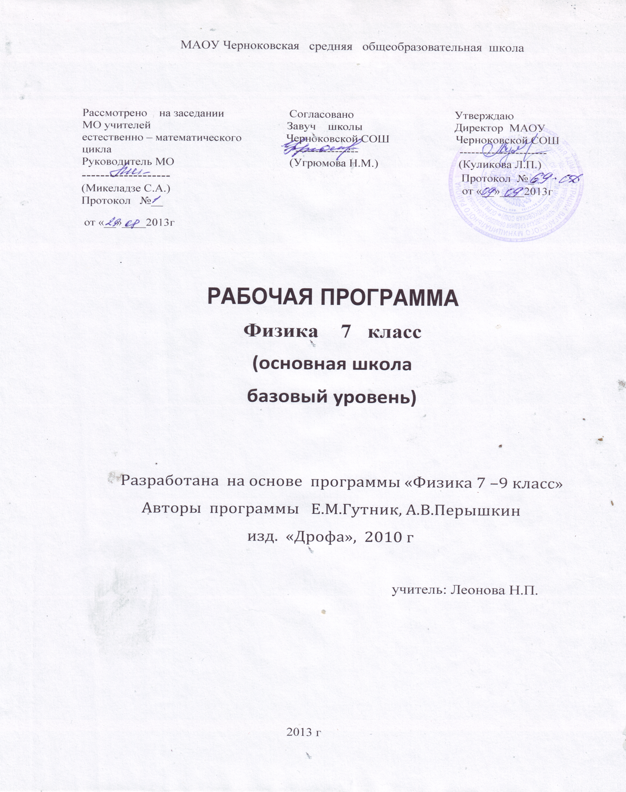

Пояснительная записка
Рабочая программа по физике для 7 класса составлена на основе « Программы основного общего образования по физике 7-9 классы.» под редакцией Г.Г.Телюковой и авторской программы «Физика. 7-9 классы» под редакцией Е.М.Гутник, А.В.Перышкина, федерального компонента государственного стандарта основного общего образования по физике 2004 г. Физика как наука о наиболее общих законах природы, выступая в качестве учебного предмета в школе, вносит существенный вклад в систему знаний об окружающем мире. Она раскрывает роль науки в экономическом и культурном развитии общества, способствует формированию современного научного мировоззрения. Для решения задач формирования основ научного мировоззрения, развития интеллектуальных способностей и познавательных интересов школьников в процессе изучения физики основное внимание следует уделять не передаче суммы готовых знаний, а знакомству с методами научного познания окружающего мира, постановке проблем, требующих от учащихся самостоятельной деятельности по их разрешению.
Знание физики необходимо для изучения химии, биологии, физической географии, ОБЖ.
Курс физики в программе основного общего образования структурируется на основе рассмотрения различных форм движения материи в порядке их усложнения. Физика в основной школе изучается на уровне рассмотрения явлений природы, знакомства с основными законами физики и применением этих законов в технике и повседневной жизни.
Изучение физики на ступени основного общего образования направлено на достижение следующих целей:
- освоение знаний о механических явлениях, величинах, характеризующих эти явления, законах, которым они подчиняются, методах научного познания природы и формирование на этой основе представлений о физической картине мира;
- овладение умениями проводить наблюдения природных явлений, описывать и обобщать результаты наблюдений, использовать простые измерительные приборы для изучения физических явлений, представлять результаты наблюдений или измерений с помощью таблиц, графиков и выявлять на этой основе эмпирические закономерности, применять полученные знания для объяснения разнообразных природных явлений и процессов, принципов действия важнейших технических устройств, для решения физических задач;
- развитие познавательных интересов, интеллектуальных и творческих способностей, самостоятельности в приобретении новых знаний, при решении физических задач и выполнении экспериментальных исследований с использованием информационных технологий;
- воспитание убежденности в возможности познания законов природы, в необходимости разумного использования достижений науки и технологий для дальнейшего развития человеческого общества, уважения к творцам науки и техники, отношения к физике как к элементу общечеловеческой культуры;
- использование полученных знаний и умений для решения практических задач повседневной жизни, обеспечения безопасности свой жизни, рационального использования и охраны окружающей среды.
Рабочая программа по физике для 7 класса составлена на основе авторской программы по физике под редакцией Е. М. Гутник, А. В. Перышкина, федерального компонента государственного стандарта основного общего образования по физике 2004 г.
Данная программа использует УМК Перышкина А. В, Гутник Е. М., утвержденного Федеральным перечнем учебников. Для изучения курса рекомендуется классно-урочная система с использованием различных технологий, форм, методов обучения.
Для организации коллективных и индивидуальных наблюдений физических явлений и процессов, измерения физических величин и установления законов, подтверждения теоретических выводов необходимы систематическая постановка демонстрационных опытов учителем, выполнение лабораторных работ учащимися. Рабочая программа предусматривает выполнение практической части курса: 10 лабораторных работ, 6 контрольных работ.
Рабочая программа конкретизирует содержание предметных тем образовательного стандарта, дает распределение учебных часов по разделам курса, последовательность изучения разделов физики с учетом межпредметных и внутрипредметных связей, логики учебного процесса, возрастных особенностей учащихся, определяет минимальный набор демонстрационных опытов, лабораторных работ, календарно-тематическое планирование курса.
Согласно базисному учебному плану на изучение физики в объеме обязательного минимума содержания основных образовательных программ отводится 2 ч в неделю

\

Календарно-тематическое планирование по физике в 7 классе
по учебнику Пёрышкина «Физика 7» на 2013- 2014 уч. год
№  п/п | Тема урока | Оборудование  наглядность | Дом задание | Сроки проведения
 |  |  |  | план | факт
1. | Введение (5 часов)  Что изучает физика  Физические термины. | Модель строения солнечной системы | § 1-2, Л. № 5,12
2. | Наблюдения и опыты  Физические величины.  измерение физических величин | Презентация «Физические природные явления» | § 3,4 ,Упр 1
3. | Точность и погрешность  измерений. Лабораторная работа «Измерение физич. величин с учётом абсолютной погрешности | Мензурки, вода, стаканы. | § 5
4. | Физика и техника | Видео «Гроза»,  «Гейзеры»,  «Ю. Гагарин» | § 6,Л. № 31,32
5. | Лабораторная работа «Определение цены деления измерительного прибора»
6.  7. | Первоначальные сведения о строении вещества ( 6 часов)  Строение вещества.  Молекулы. Лабораторная работа № 2 «Измерение размеров малых тел». | Видео | § 7, 8
8. | Диффузия в газах, жидкостях и твёрдых телах. | Презентация | § 9 зад.2(1)
9. | Взаимное притяжение и отталкивание молекул
10. | Три состояния вещества. | Презентация | § 11, 12 зад. З
11.  12. | Различие в молекулярном строении твёрдых тел, жидкостей и газов.  Контрольная работа | Презентация.
Взаимодействие тел ( 19 часов)
13. | Механическое движение. | 1С Физика | § 13
14. | Скорость. Единицы скорости. Равномерное и неравномерное движение. | 1 С Физика | § 14, 15
15. | Расчёт пути и времени движения. | Формулы | § 16
16. | Решение задач на расчёт пути и времени движения. | Решение задач | § 14- 16
17. | Инерция. | Видео | § 17
18. | Взаимодействие тел. | 1С Физика | § 18
19. | Масса тел. Единицы массы.  Лабораторная работа № 3 «Измерение массы тела на рычажных весах» |  | § 19-20
20. | Плотность вещества. |  | § 21
21. | Расчёт массы и объёма тела по его плотности. Лабораторная работа № 4 «Измерение объёма тела. |  | Л.№ 127
22. | Лабораторная работа № 5 «Определение плотности вещества твёрдого тела» |  | упр.7  (1,2)
23. | Решение задач. Подготовка к контрольной работе
23. | Контрольная работа по теме «Плотность вещества» |  | упр.7  (4,5)
24. | Сила. | Новый материал | § 22
25. | Явление тяготения. Сила тяжести. Вес тела | Видео | упр.8(3,4)  § 23,24
26. | Сила упругости. Закон Гука. | Практическая работа | § 25  Л № 328
27. | Единицы силы. Связь между силой тяжести и массой тела. | Формулы | § 26 Л.№333
28. | Динамометр. Лабораторная работа № 6 «Исследование зависимости силы упругости от удлинения пружины. Измерен жесткости пружины. |  | § 27 упр.9  (1,3)
29 | Сложение двух сил. | Презентация | §28, упр.10  (1,3)
30. | Сила трения.  Трение покоя. | Презентация | § 30,31 упр11  (2,3)
31. | Трение в природе и технике.  Контрольная работа по теме «Силы» | Презентация | § 32
32 | Давление твёрдых тел, жидкостей и газов (23 часа) - проведено 18 часов за счёт уплотнения материала (курсы)  Давление твёрдых тел. Единицы давления. | Презентация | § ЗЗ упр.12
33. | Способы уменьшения и увеличения давления. | Презентация | § 34 упр. 13 зад.6
34. | Передача давления жидкостями и газами. Закон Паскаля. Давление в жидкости и газе. | Презентация | § 35,36
35. | Расчёт давления жидкости на дно и стенки сосуда. | Решение задач | § 37, 38 упр. 14
36. | Сообщающиеся сосуды. | Презентация | §39
37. | Вес воздуха. Атмосферное давление. | Презентация | § 40 Упр17  (1)
38. | Измерение атмосферного давления. Опыт Торричелли. | Презентация | §42,38 повт.
39. | Барометр – анероид. | Определение атм.давления с помощью барометра | § 43
40. | Атмосферное давление на различных высотах. |  | §44  упр.21 (1,4)
41 | Манометры. |  | § 45
42. | Поршневой жидкостный насос. | Презентация | §.46,упр.22  (1,2)
43. | Гидравлический пресс. | Презентация | § 47 упр.23  (1)
44. | Действие жидкости и газа на погруженное в них тело. | Демонстрация опыта | § 48
45. | Архимедова сила. Лабораторная работа № 7 «Определение выталкивающей силы, действующей на на погруженное в жидкость тело». |  | § 49 упр.22  (2)
46.  47. | Плавание тел. Лабораторная работа № 8  Выяснение условий плавания тел в жидкости.  Плавание судов. | Презентация | § 50,  § 51
48. | Воздухоплавание. | Презентация | § 52
49. | Контрольная работа
50. | Работа и мощность, энергия (13 часов)  Механическая работа. Единицы работы. | Презентация | § 53
51. | Мощность. Единицы мощности. |  | § 54  упр.29  (1-3)
52. | Простые механизмы.  Рычаг. Равновесие сил на рычаге. | Презентация | § 55,56  подгот.к л/р № 9
53. | Рычаги в технике, быту и природе. Лабораторная работа № 9 "Выяснение условия равновесия рычага" | Презентация | § 58
54. | Момент силы | Презентация | § 57
55. | Применение закона равновесия рычага к блоку. |  | п.59 упр. 27(2)
56. | Равенство работ при использовании простых механизмов. «Золотое правило» механики. | Новый материал | § 60 подгот  к л/р № 10
57. | КПД. Лабораторная работа № 10 "Определение КПД наклонной плоскости" |  | § 61
58. | Энергия. | Презентация | § 62
59. | Потенциальная и кинетическая энергия. |  | п.63, упр.32
60. | Превращение одного вида механической энергии в другой. | Презентация | § 64, упр 33
61-67 | Повторение  Игра «Физика вокруг нас» |  | § 5-10  § 12-17  § 23-29  § 33-40
68 | Контрольная работа (тест).

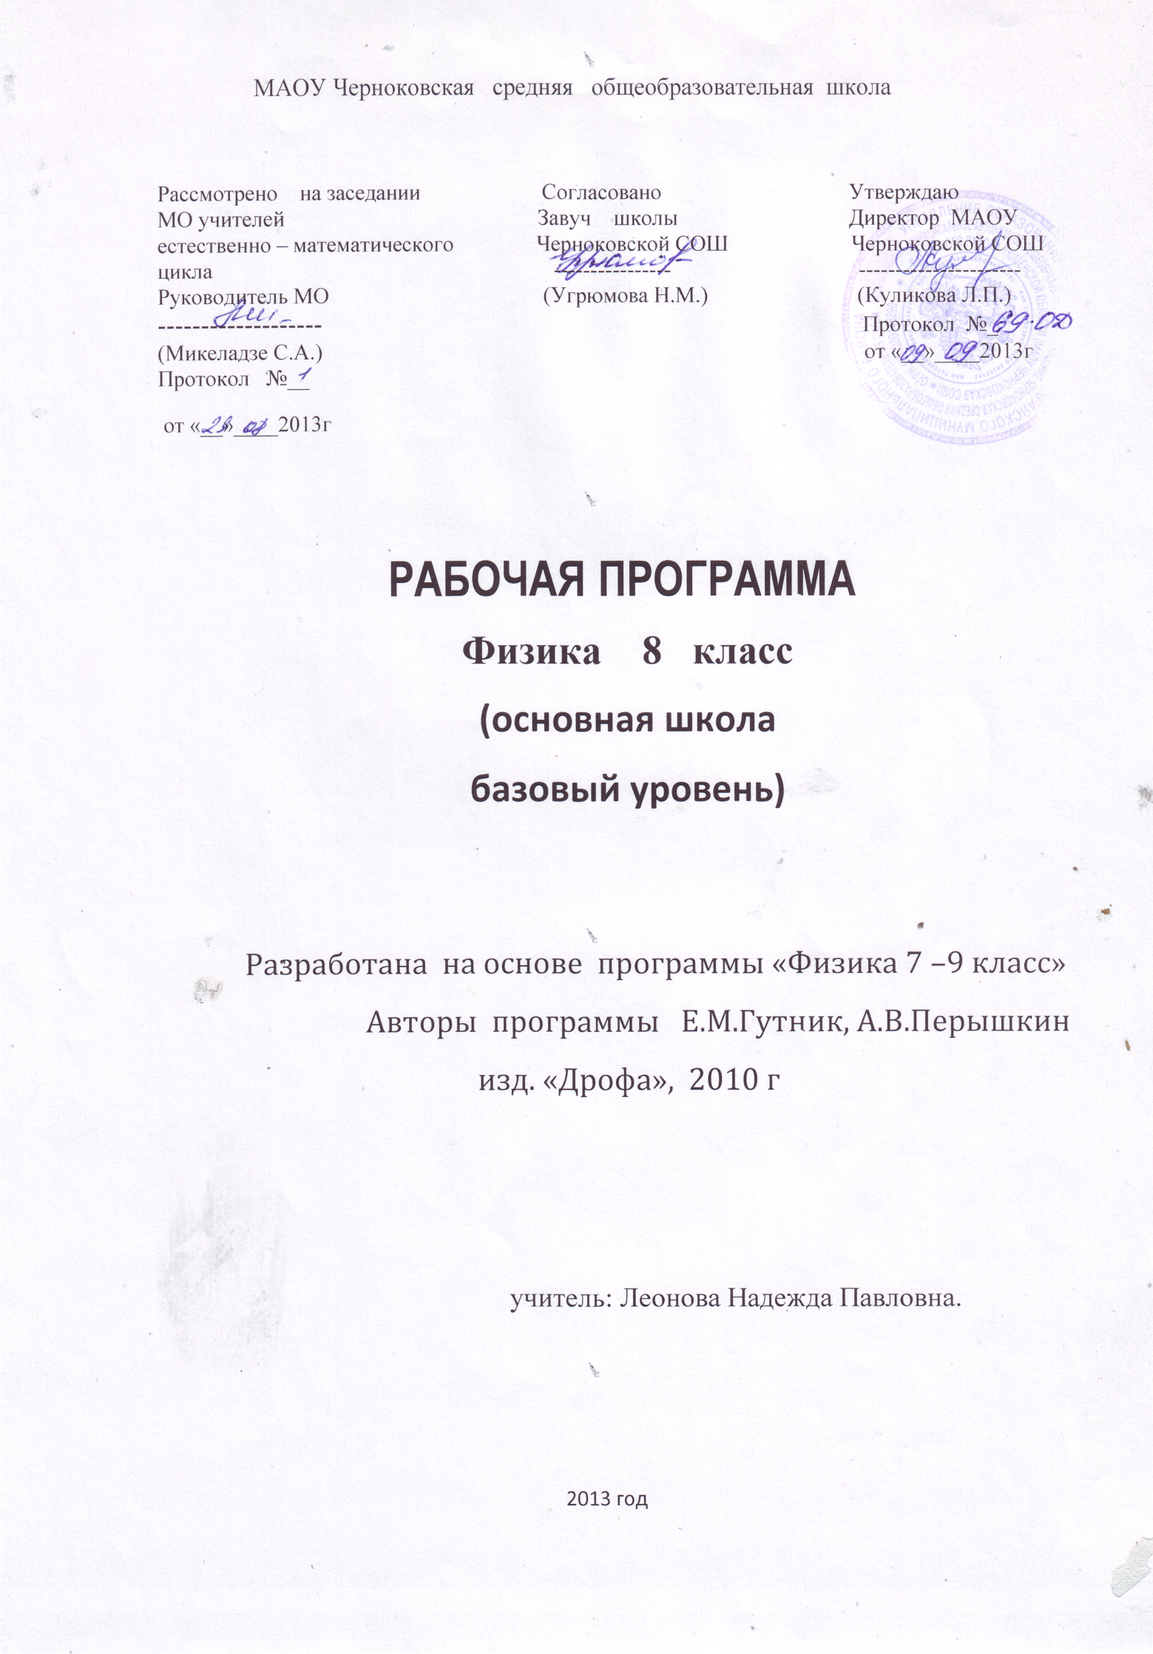 Физика 8 класс

Пояснительная записка
Физика как наука о наиболее общих законах природы, выступая в качестве учебного предмета в школе, вносит существенный вклад в систему знаний об окружающем мире. Она раскрывает роль науки в экономическом и культурном развитии общества, способствует формированию современного научного мировоззрения. Для решения задач формирования основ научного мировоззрения, развития интеллектуальных способностей и познавательных интересов школьников в процессе изучения физики основное внимание следует уделять не передаче суммы готовых знаний, а знакомству с методами научного познания окружающего мира, постановке проблем, требующих от учащихся самостоятельной деятельности по их разрешению. Ознакомление школьников с методами научного познания предполагается проводить при изучении всех разделов курса физики, а не только при изучении специального раздела «Физика и физические методы изучения природы».
Гуманитарное значение физики как составной части общего образования состоит в том, что она вооружает школьника научным методом познания, позволяющим получать объективные знания об окружающем мире.
Знание физических законов необходимо для изучения химии, биологии, физической географии, технологии, ОБЖ.
Курс физики в программе основного общего образования структурируется на основе рассмотрения различных форм движения материи в порядке их усложнения. Физика в основной школе изучается на уровне рассмотрения явления природы, знакомства с основными законами физики и применением этих законов в технике и повседневной жизни.
Изучение физики на ступени основного общего образования направлено на достижение следующих целей:
✓ освоение знаний о механических явлениях, величинах, характеризующих эти явления, законах, которым они подчиняются, методах научного познания природы и формирование на этой основе представлений о физической картине мира;
✓ овладение умениями проводить наблюдения природных явлений, описывать и обобщать результаты наблюдений, использовать простые измерительные приборы для изучения физических явлений, представлять результаты наблюдений или измерений с помощью таблиц, графиков и выявлять на этой основе эмпирические закономерности, применять полученные знания для объяснения разнообразных природных явлений и процессов, принципов действия важнейших технических устройств, для решения физических задач;
✓ развитие познавательных интересов, интеллектуальных и творческих способностей, самостоятельности в приобретении новых знаний, при решении физических задач и выполнении экспериментальных исследований с использованием информационных технологий;
✓ воспитание убежденности в возможности познания законов природы, в необходимости разумного использования достижений науки и технологий для дальнейшего развития человеческого общества, уважения к творцам науки и техники, отношения к физике как к элементу общечеловеческой культуры;
✓ использование полученных знаний и умений для решения практических задач повседневной жизни, обеспечения безопасности свой жизни, рационального использования и охраны окружающей среды.
При реализации рабочей программы используется МК Перышкина А. В, Гутник Е. М., входящий в Федеральный перечень учебников, утвержденный Министерством образования и науки РФ. Для изучения курса рекомендуется классно-урочная система с использованием различных технологий, форм, методов обучения.
Для организации коллективных и индивидуальных наблюдений физических явлений и процессов, измерения физических величин и установления законов, подтверждения теоретических выводов необходимы систематическая постановка демонстрационных опытов учителем, выполнение лабораторных работ учащимися. Рабочая программа предусматривает выполнение практической части курса: 12 лабораторных работ, 6 контрольных работ.
Рабочая программа конкретизирует содержание предметных тем образовательного стандарта, дает распределение учебных часов по разделам курса, последовательность изучения разделов физики с учетом межпредметных и внутрипредметных связей, логики учебного процесса, возрастных особенностей учащихся, определяет минимальный набор демонстрационных опытов, лабораторных работ, календарно-тематическое планирование курса.
Согласно базисному учебному плану на изучение физики в объеме обязательного минимума содержания основных образовательных программ отводится 2 ч в неделю (68часов за год).
В обязательный минимум, утвержденный в 2004 году, вошли темы, которой не было в предыдущем стандарте: «Психрометр», «Носители электрического заряда в полупроводниках, электролитах и газах», «Полупроводниковые приборы», «Холодильник», «Динамик и микрофон». В связи с введением в стандарт нескольких новых (по сравнению с предыдущим стандартом) требований к сформированности экспериментальных умений в данную программу в дополнение к уже имеющимся включены четыре новые. Для приобретения или совершенствования умения «использовать физические приборы и измерительные инструменты для измерения физических величин: … влажности воздуха…» в курс включена лабораторная работа: «Измерение относительной влажности воздуха». В целях формирования умений «представлять результаты измерений с помощью таблиц, графиков и выявлять на этой основе эмпирические зависимости: …температуры остывающего тела от времени, … силы тока от напряжения на участке цепи, угла отражения от угла падения света, угла преломления от угла падения света» включены лабораторные работы: «Исследование изменения со временем температуры остывающей воды», «Исследование зависимости силы тока в проводнике от напряжения на его концах при постоянном сопротивлении. Измерение сопротивления», «Исследование зависимости угла отражения от угла падения света», «Исследование зависимости угла преломления от угла падения света».
ТРЕБОВАНИЯ К УРОВНЮ ПОДГОТОВКИ УЧАЩИХСЯ
В результате изучения курса физики 8 класса ученик должен:
знать/понимать
✓ смысл понятий: электрическое поле, магнитное поле;
✓ смысл физических величин: внутренняя энергия, температура, количество теплоты, удельная теплоемкость, влажность воздуха, электрический заряд, сила электрического тока, электрическое напряжение, электрическое сопротивление, работа и мощность электрического тока, фокусное расстояние линзы;
✓ смысл физических законов: сохранения энергии в тепловых процессах, Ома для участка цепи, Джоуля-Ленца, прямолинейного распространения света, отражения света;
уметь
✓ описывать и объяснять физические явления: теплопроводность, конвекцию, излучение, испарение, конденсацию, кипение, плавление, кристаллизацию, электризацию тел, взаимодействие электрических зарядов, взаимодействие магнитов, действие магнитного поля на проводник с током, тепловое действие тока, отражение, преломление света;
✓ использовать физические приборы и измерительные инструменты для измерения физических величин: температуры, влажности воздуха, силы тока, напряжения, электрического сопротивления, работы и мощности электрического тока;
✓ представлять результаты измерений с помощью таблиц, графиков и выявлять на этой основе эмпирические зависимости: температуры остывающего тела от времени, силы тока от напряжения на участке цепи, угла отражения от угла падения света, угла преломления от угла падения света;
✓ выражать результаты измерений и расчетов в единицах Международной системы;
✓ приводить примеры практического использования физических знаний о тепловых, электромагнитных явлениях;
✓ решать задачи на применение изученных физических законов;
✓ осуществлять самостоятельный поиск информации естественнонаучного содержания с использованием различных источников (учебных текстов, справочных и научно-популярных изданий, компьютерных баз данных, ресурсов Интернета), ее обработку и представление в разных формах (словесно, с помощью графиков, математических символов, рисунков и структурных схем);
✓ использовать приобретенные знания и умения в практической деятельности и повседневной жизни для рационального использования, обеспечения безопасности в процессе использования электрических приборов, водопровода, сантехники и газовых приборов.

Поурочное планирование в 8 классе по учебнику А.В.Перышкина Физика.8кл.: Учеб. Для общеобразовательных учреждений. — 6 е изд. — М.: Дрофа, 2008. (2 часа в неделю. (68 часов)) 2013 – 2014 уч. год

№ урока | Тема |  | Домаш. зад. | Дата проведения
 |  |  |  | План |  | Факт
Тепловые явления. Изменение агрегатных состояний вещества (24 ч) часа)
1/1 | Тепловое движение. Температура. |  | п.1
2/2 | Внутренняя энергия. Способы уменьшения внутренней энергии тела. |  | п. 2,3 Л. № 920
3/3 | Виды теплопередачи. Теплопроводность. Конвекция. Излучение |  | п. 4,5,6 зад. 1
4/4 | Количество теплоты. Удельная теплоёмкость. |  | п.7 Л. № 990
5/5 | . Расчет количества теплоты. |  | п. 9
6/6 | Лабораторная работа №1 "Сравнение количеств теплоты при смешивании воды разной температуры"
7/7 | Решение задач |  | упр. 4
8/8 | Лабораторная работа № 2 « Определение удельной теплоёмкости твёрдого тела». |  | п.10 упр.5
9/9 | Удельная теплота сгорания топлива.
10/10 | Закон сохранения и превращения энергии в механических и тепловых процессах. |  | п.11 упр. 6 Л.№1053
11/11 | Агрегатные состояния вещества. |  | п.12, 13.
12/12 | Плавление и отвердевание кристаллических тел. Удельная теплота плавления |  | п. 14,15 упр8(1-4)
13/13 |  | Решение задач на определение количества теплоты | п. 3 на стр. 183
14/14 |  | Обобщающий урок
15/15 |  | Контрольная работа № 1 "Тепловые явления".
16/16 |  | Испарение. Поглощение энергии при испарении жидкости и выделение ее при конденсации пара. | п.16,17 Упр. 9(1-3)
17/17 |  | Кипение. Удельная теплота парообразования и конденсации. | п.18, 20
18/18 |  | Решение задач. | Л.№ 1113
19/19 |  | Влажность воздуха. Способы определения влажности воздуха. | п. 19
20/20 |  | Лабораторная работа № 3 "Измерение относительной влажности воздуха с помощью психрометра". | п.19 повтор
21/21 |  | Работа газа и пара при расширении. Двигатель внутреннего сгорания. | п. 21,22
22/22 |  | Паровая турбина. КПД. | п. 23,24
23/23 |  | Решение задач. | Л.№ 1116
24/24 |  | Контрольная работа № 2 "Изменение агрегатных состояний вещества" | состав. Кроссворд
 |  | Электрические явления. (27 часов)
25/1 |  | Электризация тел. Два рода зарядов. | п.25,26
26/2 |  | Электроскоп. Проводники и непроводники электричества. | п. 27 Л. № 1173
27/3 |  | Электрическое поле. Делимость электрического заряда. | п.28,29.
28/4 |  | Строение атомов. Электрон. | п.30
29/5 |  | Электрический ток. Источники электрического тока | п.31,32
30/6 |  | Электрическая цепь и её составные части. | п. 33 упр 13(1)
31/7 |  | Электрический ток в металлах. Обьяснение электрических явлений. | п.34,35
32/8 |  | Сила тока. Единицы силы тока. Амперметр. | п.36,37, 38 упр 15
33/9 |  | Лабораторная работа № 4 "Сборка электрической цепи и измерение силы тока в её различных участках" | повтор п.37,38
34/10 |  | Электрическое напряжение. Вольтметр. | п. 39-41 упр16(1)
35/11 |  | Лабораторная работа № 5 "Измерение напряжения на различных участках электрической цепи" | повтор п.39,40,41
36/12 |  | Электрическое сопротивление. Зависимость силы тока от напряжения. | п.42,43 упр. 18
37/13 |  | Удельное сопротивление. Реостаты. Лабораторная работа № 6 «Регулирование силы тока с помощью реостата" | п.44 упр. 19(2,4)
38/14 |  | Закон Ома для участка цепи. Решение задач. | п.45.46
39/15 |  | Лабораторная работа № 7 "Измерение сопротивления проводника с помощью амперметра и вольтметра" | п. 47 Л. № 1323
40/16 |  | Последовательное и параллельное соединение проводников. | п.48,49 упр 22,23
41/18 |  | Параллельное соединение проводников. Решение задач. | Л. №1369
42/19 |  | Работа электрического тока. Проверочная работа "Соединение проводников" | п.50 упр 24(2,4)
43/20 |  | Мощность электрического тока. Лабораторная работа № 8 "Измерение работы и мощности электрического тока" | п.51
44/21 |  | Единицы работы, применяемые на практике | п. 52
45/22 |  | Закон Джоуля - Ленца. Решение задач. | п.52,53
46/23 |  | Лампа накаливания. Электрические приборы | п.54
47/24 |  | Короткое замыкание. Предохранители | п.55
48/25 |  | Контрольная работа №3 "Электрические явления" | нет
49/1 |  | Магнитное поле тока. | п. 56,57
50/2 |  | Электромагниты и их применение. | п.58 упр. 28(1-3)
51/3 |  | Постоянные магниты. Магнитное поле Земли. | п.58,59
52/4 |  | Действие магнитного поля на проводник с током. Лаб. Работа "Магнитные явления". | п.60.
53/5 |  | Устройство электроизмерительных приборов. Кратковременная контрольная | п.61
54/6 |  | Электродвигатель | п.62
55/7 |  | Контрольная работа | нет
56/1 |  | Источники света. Распространение света. | п.62,63 упр 29(1)
58/2 |  | Отражение света. | п.64
59/3 |  | Плоское зеркало. | Повтор п.65
60/4 |  | Преломление света. | п.66 упр32(1,2)
61/5 |  | Линза. Фокусное расстояние линзы | п. 67
62/6 |  | Построение изображений в линзах. | п.68 повтор
63/7 |  | Оптическая сила линзы. | п. 67,68. Упр33 3329(2)
64/8 |  | Глаз как оптическая система. Оптические приборы | п. 5-7 для дополн. чтения
65/9 |  | Контрольная работа № 5 "Световые явления" | п.27-54
66/2 |  | Повторение. | п.27-54
68/3 |  | Итоговая контрольная работа | п.55-61

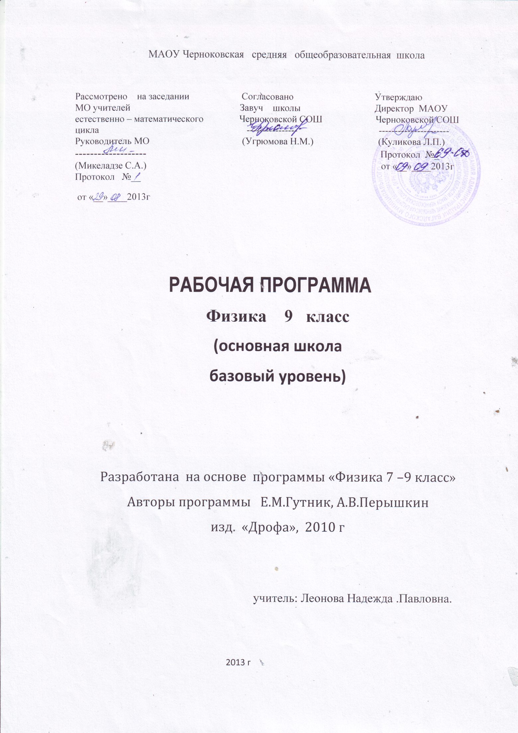

Физика 9 класс
Пояснительная записка
Физика как наука о наиболее общих законах природы, выступая в качестве учебного предмета в школе, вносит существенный вклад в систему знаний об окружающем мире. Она раскрывает роль науки в экономическом и культурном развитии общества, способствует формированию современного научного мировоззрения. Для решения задач формирования основ научного мировоззрения, развития интеллектуальных способностей и познавательных интересов школьников в процессе изучения физики основное внимание следует уделять не передаче суммы готовых знаний, а знакомству с методами научного познания окружающего мира, постановке проблем, требующих от учащихся самостоятельной деятельности по их разрешению. Подчеркнем, что ознакомление школьников с методами научного познания предполагается проводить при изучении всех разделов курса физики, а не только при изучении специального раздела «Физика и физические методы изучения природы».
Гуманитарное значение физики как составной части общего образования состоит в том, что она вооружает школьника научным методом познания, позволяющим получать объективные знания об окружающем мире.
Знание физических законов необходимо для изучения химии, биологии, физической географии, технологии, ОБЖ.
Курс физики в программе основного общего образования структурируется на основе рассмотрения различных форм движения материи в порядке их усложнения. Физика в основной школе изучается на уровне рассмотрения явления природы, знакомства с основными законами физики и применением этих законов в технике и повседневной жизни.
Изучение физики на ступени основного общего образования направлено на достижение следующих целей:
✓ освоение знаний о механических явлениях, величинах, характеризующих эти явления, законах, которым они подчиняются, методах научного познания природы и формирование на этой основе представлений о физической картине мира;
✓ овладение умениями проводить наблюдения природных явлений, описывать и обобщать результаты наблюдений, использовать простые измерительные приборы для изучения физических явлений, представлять результаты наблюдений или измерений с помощью таблиц, графиков и выявлять на этой основе эмпирические закономерности, применять полученные знания для объяснения разнообразных природных явлений и процессов, принципов действия важнейших технических устройств, для решения физических задач;
✓ развитие познавательных интересов, интеллектуальных и творческих способностей, самостоятельности в приобретении новых знаний, при решении физических задач и выполнении экспериментальных исследований с использованием информационных технологий;
✓ воспитание убежденности в возможности познания законов природы, в необходимости разумного использования достижений науки и технологий для дальнейшего развития человеческого общества, уважения к творцам науки и техники, отношения к физике как к элементу общечеловеческой культуры;
✓ использование полученных знаний и умений для решения практических задач повседневной жизни, обеспечения безопасности свой жизни, рационального использования и охраны окружающей среды.
При реализации рабочей программы используется УМК Перышкина А. В, Гутник Е. М., входящий в Федеральный перечень учебников, утвержденный Министерством образования и науки РФ. Для изучения курса рекомендуется классно-урочная система с использованием различных технологий, форм, методов обучения.
Для организации коллективных и индивидуальных наблюдений физических явлений и процессов, измерения физических величин и установления законов, подтверждения теоретических выводов необходимы систематическая постановка демонстрационных опытов учителем, выполнение лабораторных работ учащимися. Рабочая программа предусматривает выполнение практической части курса: 8 лабораторных работ, 6 контрольных работ.
Рабочая программа конкретизирует содержание предметных тем образовательного стандарта, дает распределение учебных часов по разделам курса, последовательность изучения разделов физики с учетом межпредметных и внутрипредметных связей, логики учебного процесса, возрастных особенностей учащихся, определяет минимальный набор демонстрационных опытов, лабораторных работ, календарно-тематическое планирование курса.
Согласно базисному учебному плану на изучение физики в объеме обязательного минимума содержания основных образовательных программ отводится 2 ч в неделю (68 часов за год).
В обязательный минимум, утвержденный в 2004 году, вошли темы, которой не было в предыдущем стандарте: «Невесомость», «Трансформатор», «Передача электрической энергии на расстояние», «Влияние электромагнитных излучений на живые организмы», «Конденсатор», «Энергия заряженного поля конденсатора», «Колебательный контур», «Электромагнитные колебания», «Принципы радиосвязи и телевидения», «Дисперсия света», «Оптические спектры», «Поглощение и испускание света атомами», «Источники энергии Солнца и звезд». В связи с введением в стандарт нескольких новых (по сравнению с предыдущим стандартом) требований к сформированности экспериментальных умений в данную программу в дополнение к уже имеющимся включена новая. Для приобретения или совершенствования умения работать с физическими приборами «для измерения радиоактивного фона и оценки его безопасности» в курс включена лабораторная работа: «Измерение естественного радиационного фона дозиметром». В целях формирования умений «представлять результаты измерений с помощью таблиц, графиков и выявлять на этой основе эмпирические зависимости: … периода колебаний груза на пружине от массы груза и от жесткости пружины» включена лабораторная работа: «Изучение зависимости периода колебаний пружинного маятника от массы груза и от жесткости пружины».Считаю необходимым также внести тему «Математический маятник», так как данный материал необходим при подготовке к итоговой аттестации.
ТРЕБОВАНИЯ К УРОВНЮ ПОДГОТОВКИ УЧАЩИХСЯ
В результате изучения курса физики 9 класса ученик должен:
знать/понимать
✓ смысл понятий: электрическое поле, магнитное поле, волна, атом, атомное ядро, ионизирующие излучения;
✓ смысл физических величин: путь, скорость, ускорение, сила, импульс;
✓ смысл физических законов: Ньютона, всемирного тяготения, сохранения импульса и механической энергии;
уметь
✓ описывать и объяснять физические явления: равномерное прямолинейное движение, равноускоренное прямолинейное движение, электромагнитную индукцию, преломление и дисперсию света;
✓ использовать физические приборы и измерительные инструменты для измерения физических величин: естественного радиационного фона;
✓ представлять результаты измерений с помощью таблиц, графиков и выявлять на этой основе эмпирические зависимости: периода колебаний нитяного маятника от длины нити, периода колебаний пружинного маятника от массы груза и от жесткости пружины;
✓ выражать результаты измерений и расчетов в единицах Международной системы;
✓ приводить примеры практического использования физических знаний о механических, электромагнитных явлениях;
✓ решать задачи на применение изученных физических законов;
✓ осуществлять самостоятельный поиск информации естественнонаучного содержания с использованием различных источников (учебных текстов, справочных и научно-популярных изданий, компьютерных баз данных, ресурсов Интернета), ее обработку и представление в разных формах (словесно, с помощью графиков, математических символов, рисунков и структурных схем);
✓ использовать приобретенные знания и умения в практической деятельности и повседневной жизни для рационального использования, обеспечения безопасности в процессе использования электрических приборов, оценки безопасности радиационного фона.

Тематическое и поурочное планирование изучения учебного материала по учебнику Пёрышкина А.В. и Гутник. «Физика-9» 68 ч. (2ч в неделю). 2013 - 2014 уч. год.
№ | Тема урока | Домашнее задание | Демонстрации | Дата проведения
 |  |  |  | План | Факт
Законы взаимодействия и движения тел - 26 часов
1/1 | Материальная точка. Система отсчёта | § 1 Упр. 1 (2,4)
2/2 | Перемещение | § 2 Упр. 2 (1,2), Р. № 12 | Программа «1С физика»
3/3 | Определение координаты движущегося тела | § 3 Упр. 3 (1)
4/4 | Перемещение при прямолинейном равномерном движении | § 4 Упр. 4 | Программа «1С физика»
5/5 | Прямолинейное равноускоренное движение. Ускорение | § 5 Упр. 5 (2,3) | Программа «1С физика»
6/6 | Скорость прямолинейного равноускоренного движения. График скорости | § 6 Упр. 6 (4,5) | Программа «1С физика»
7/7 | Перемещение при прямолинейном равноускоренном движении | § 7 Упр. 7 (1,2) | Программа «1С физика»
8/8 | Перемещение тела при прямолинейном равноускоренном движении без начальной скорости | § 8 Упр. 8 (1), подготовка к Л. Р. № 1 (стр. 226 учебника) | Программа «1С физика»
9/9 | Лабораторная работа № 1 «Исследование равноускоренного движения без начальной скорости». | § 8 – повт. Упр. 8 (2)
10/10 | Решение задач | Р. № 2, 3, 11, 17, 63
11/11 | контрольная работа № 1 (по материалу § 1-8) | Самостоятельно прочитать § 9, ответить на вопросы
12/12 | Относительность движения | Упр. 9 (1-3 – устно, 4, по желанию – 5) | Программа «1С физика»
13/13 | Инерциальные системы отсчёта. Первый закон Ньютона | § 10 , Упр. 10, Р.№118, на повторение № 55 | Падение тел в воздухе и разрежённом пространстве
14/14 | Второй закон Ньютона | § 11 Упр. 11 (2,4)
15/15 | Третий закон Ньютона | § 12 Упр. 12 (2,30
16/16 | Свободное падение тел | § 13 Упр. 13 (1,3) | Программа «1С физика»
17/17 | Движение тела, брошенного вертикально вверх | § 14 Упр. 14. Подготовка к Л. Р. № 2 с. 231 учебника | Программа «1С физика»
18/18 | Закон всемирного тяготения | § 15 Упр. 15 (3,4), Р. № 171 | Программа «1С физика»
19/19 | Ускорение свободного падения на Земле и других небесных телах | § 16 Упр. 16 (2), р. № 176, по желанию – Р. № 173 | Измерение ускорения свободного падения
20/20 | Прямолинейное и криволинейное движение. Движение тела по окружности с постоянной по модулю скоростью | § 18 Упр. 17 (1,2) §19  Упр. 18 (1) | Измерение периода и частоты обращения при движении по окружности
21/21 | Решение задач (на движение по окружности) | Упр. 18 (4,5) | Направление скорости при движении по окружности
22/22 | Искусственные спутники | § 20 Упр. 19 (1) | Видеофрагмент
23/23 | Импульс тела. Закон сохранения импульса | §§ 21 – 22 Упр. 20 (2), Упр. 21 (2)
24/24 | Реактивное движение. Ракеты | § 23 Упр. 22 (1) | Программа «1С физика»
25/25 | Решение задач
26/26 | К. Р. № 2 ( по материалу § 9 – 23)
Механические колебания и звук - 10 часов
28/1 | Колебательное движение. Свободные колебания. Колебательные системы. Маятник. | § 24, 25. Выполнить работу над ошибками, допущенными в К. Р. № 2 | Применение маятника в часах
29/2 | Величины, характеризующие колебательное движение | § 26 Упр. 24 (3,5). Подготовка к Л. Р. № 3 | Программа «1С физика» Видеофрагмент  Волновое движение
30/3 | Лабораторная работ № 3 «Исследование зависимости периода и частоты свободных колебаний математического маятника от его длины». | § 26. – повтр. Упр. 24 (6). По желанию - § 27
31/4 | Превращение энергии при колебательном движении. Затухающие колебания. Вынужденные колебания | §§ 28, 29 Упр. 25 (1), § 30 – по желанию | Вынужденные колебания  Мат. маятник
32/5 | Распространение колебаний в среде. Волны. Продольные и поперечные | §§ 31, 32 | Образование и распространение поперечных и продольных волн
33/6 | Длина волны. Скорость распространения волн | § 33 Упр. 28 (1 – 3)
34/7 | Источники звука. Звуковые колебания. Решение задач | § 34 Р. № 410, 439 | Колеблющееся тело как источник звука
35/8 | Высота и тембр звука. Громкость звука | §§ 35, 36 Упр. 30 | Зависимость высоты тона от частоты колебаний
36/9 | Распространение звука. Звуковые волны. Скорость звука | §§ 37, 38 Упр. 31 (1,2), Упр. 32 (1, доп. 5*)
37/10 | Отражение звука. Эхо. Решение задач | § 39
38/10 | Звуковой резонанс | § 40
39/11 | Контрольная работа Р. № 3 (по главе II). | нет
40/1 | Магнитное поле и его графическое изображение. Неоднородное и однородное магнитное поле | §§ 43, 44 Упр. 33 (2),  Упр. 34 (2) | Обнаружение магнитного поля проводника с током
41/2 | Направление тока и направление линий его магнитного поля | § 45 Упр. 35 (1, 4, 5, 6)
42/3 | Обнаружение магнитного поля по его действию на электрический ток. Правило левой руки | § 46 Упр. 36 (5), Р. № 829 (б, г, е, ж) | Буравчик
43/4 | Индукция магнитного поля | § 47 Р. № 831 | Опыт электромагнит. индукция
44/5 | Магнитный поток | § 48
45/6 | Явление электромагнитной индукции | § 49 Р. № 903 Упр. 39 (1, 2). Прочитать описание Л. Р. № 4 «Изучение явления электромагнитной индукции», стр. 235 учебника | Зависимость ЭДС индукции от скорости изменения магнитного потока
46/7 | Лабораторная работа  № 4 «Изучение явления электромагнитной индукции». | § 49 (повторить) Р. № 902
47/8 | Получение переменного  электрического тока | § 50, Упр. 40 (1,2) | Получение переменного  электрич.тока при вращении витка в магнитном поле
48/9 | Электромагнитное поле | § 51, Р. № 981, 982
49/10 | Электромагнитные волны | § 52, Упр. 42 (4,5), Р. № 987
50/11 | Электромагнитная природа света. Подготовка к контрольной работе № 4 | Повторить материал главы III по учебнику и по записям в тетради
51/12 | Контрольная работа. № 4 (по теме «Электромагнитное поле».)
Строение атома и атомного ядра. Использование энергии атомных ядер - 12 (11) час
52/1 | Радиоактивность как свидетельство сложного строения атомов | § 55 | Программа «1С физика»
53/2 | Модели атомов. Опыт Резерфорда | § 56, ответить письменно на вопрос 3 | Модель опыта Резерфорда
54/3 | Радиоактивные превращения атомных ядер | § 57 Упр. 43 (1, 2, 3)
55/4 | Экспериментальные методы исследования частиц | § 58 Р. № 1163 | Наблюдение треков в камере Вильсона по фотографии
56/5 | Открытие протона. Открытие нейтрона | §§ 59, 60 Р. № 1178, 1179 | Протонно- нейтронная модель атома
57/6 | Состав атомного ядра. Зарядовое число. Ядерные силы | §§ 61- 64 Упр. 45
58/7 | Энергия связи. Дефект масс | § 65 Р. № 1177 | Презентация
59/8 | Деление ядер урана. Цепная реакция | §§ 66, 67, подготовка к Л. Р. № 5, стр. 237 учебника, повторить «Закон сохранения импульса». | Программа «1С физика»  Видеофрагмент
60/9 | Ядерный реактор. Преобразование внутренней энергии ядер в электрическую энергию | § 68. Отв. на вопрос: пользуясь законом сохран. импульса, объяснить, почему в качестве замедлителя нейтронов используют тяжёлую воду | Программа «1С физика»  Видеофильм
61/10 | Атомная энергетика | § 69 | Программа «1С физика»  Видеофильм
62/11 | Биологическое действие радиации | § 70, 71 | Устройство и действие счётчика ионизирующих частиц (видео)
63/12 | Термоядерная реакция | § 72 | Анимация
64/13 | Обобщение материала темы. Подготовка к контрольной работе № 5 | Повторить гл. 4
65/14 | Контрольная работа № 5 (по теме «Строение атома и атомного ядра».)
66/1 | Повторение. «Кинематика»
67/2 | Повторение. «Динамика».
68/3 | Законы сохранения. Тест

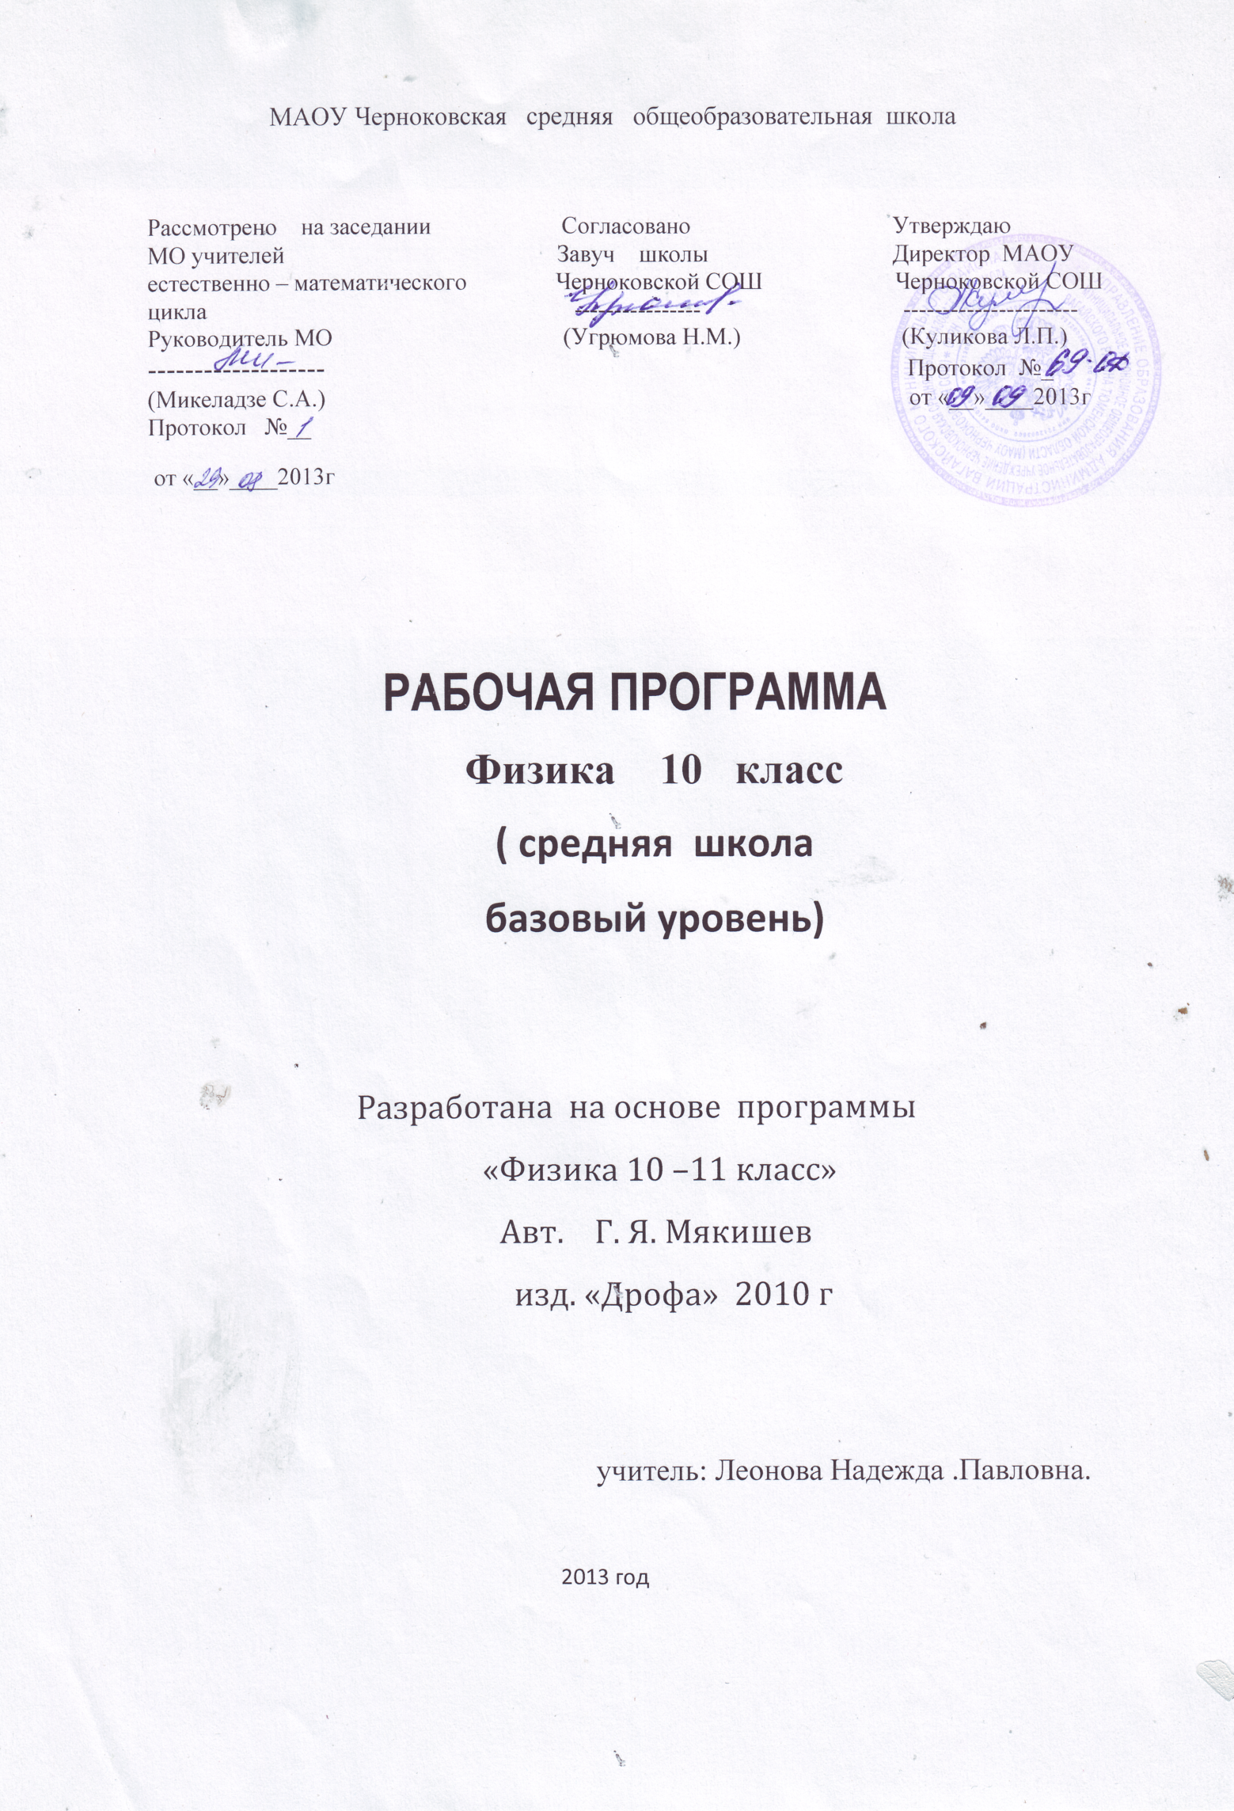

Рабочая программа по физике 10 класса
Пояснительная записка
Рабочая программа по физике для 10 класса составлена на основе «Примерной программы основного общего образования по физике. 10-11 классы.» под редакцией Г.Я Мякишева, с учётом федерального компонента государственного стандарта основного общего образования по физике 2004 года.
Рабочая программа конкретизирует содержание предметных тем образовательного стандарта, дает распределение учебных часов по разделам курса, последовательность изучения разделов физики с учетом межпредметных и внутрипредметных связей, логики учебного процесса, возрастных особенностей учащихся, определяет минимальный набор демонстрационных опытов, лабораторных работ, календарно-тематическое планирование курса.
Физика как наука о наиболее общих законах природы, выступая в качестве учебного предмета в школе, вносит существенный вклад в систему знаний об окружающем мире. Она раскрывает роль науки в экономическом и культурном развитии общества, способствует формированию современного научного мировоззрения. Для решения задач формирования основ научного мировоззрения, развития интеллектуальных способностей и познавательных интересов школьников в процессе изучения физики основное внимание следует уделять не передаче суммы готовых знаний, а знакомству с методами научного познания окружающего мира, постановке проблем, требующих от учащихся самостоятельной деятельности по их разрешению. Подчеркнем, что ознакомление школьников с методами научного познания предполагается проводить при изучении всех разделов курса физики, а не только при изучении специального раздела «Физика и физические методы изучения природы».
Гуманитарное значение физики как составной части общего образования состоит в том, что она вооружает школьника научным методом познания, позволяющим получать объективные знания об окружающем мире.
Знание физических законов необходимо для изучения химии, биологии, физической географии, технологии, ОБЖ.
Особенностью предмета физики в учебном плане школы является тот факт, что овладение основными физическими понятиями и законами на базовом уровне стало необходимым практически каждому человеку в современной жизни.
Изучение физики в средней школе на базовом уровне направлено на достижение следующих целей:
• освоение знаний о фундаментальных физических законах и принципах, лежащих в основе современной физической картины мира; наиболее важных открытиях в области физики, оказавших определяющее влияние на развитие техники и технологии; методах научного познания природы;
• овладение умениями проводить наблюдения, планировать и выполнять эксперименты, выдвигать гипотезы и строить модели, применять полученные знания по физике для объяснения разнообразных физических явлений и свойств веществ; практического использования физических знаний; оценивать достоверность естественнонаучной информации;
• развитие познавательных интересов, интеллектуальных и творческих способностей в процессе приобретения знаний и умений по физике с использованием различных источников информации и современных информационных технологий;
• воспитание убежденности в возможности познания законов природы; использования достижений физики на благо развития человеческой цивилизации; необходимости сотрудничества в процессе совместного выполнения задач, уважительного отношения к мнению оппонента при обсуждении проблем естественнонаучного содержания; готовности к морально-этической оценке использования научных достижений, чувства ответственности за защиту окружающей среды;
• использование приобретенных знаний и умений для решения практических задач повседневной жизни, обеспечения безопасности собственной жизни, рационального природопользования и охраны окружающей среды.
Общеучебные умения, навыки и способы деятельности
Рабочая программа предусматривает формирование у школьников общеучебных умений и навыков, универсальных способов деятельности и ключевых компетенций. Приоритетами для школьного курса физики на этапе основного общего образования являются:
Познавательная деятельность:
• использование для познания окружающего мира различных естественнонаучных методов: наблюдение, измерение, эксперимент, моделирование;
• формирование умений различать факты, гипотезы, причины, следствия, доказательства, законы, теории;
• овладение адекватными способами решения теоретических и экспериментальных задач;
• приобретение опыта выдвижения гипотез для объяснения известных фактов и экспериментальной проверки выдвигаемых гипотез.
Информационно-коммуникативная деятельность:
• владение монологической и диалогической речью. Способность понимать точку зрения собеседника и признавать право на иное мнение;
• использование для решения познавательных и коммуникативных задач различных источников информации.
Рефлексивная деятельность:
• владение навыками контроля и оценки своей деятельности, умением предвидеть возможные результаты своих действий:
• организация учебной деятельности: постановка цели, планирование, определение оптимального соотношения цели и средств.

В рабочей программе внесены изменения: увеличено число часов на изучение раздел «Механика» на 1 час, так как материал раздела вызывает наибольшие затруднения у учащихся. Число часов на изучение раздела «Молекулярная физика. Термодинамика» уменьшено на 2 часа, так как материал раздела частично знаком учащимся из 7-8 классов.
Согласно базисному учебному плану на изучение физики в объеме обязательного минимума содержания образовательных программ отводится 2 ч в неделю (70 часов за год).
При реализации рабочей программы используется УМК Мякишева Г. Я., Буховцева Б. Б., входящий в Федеральный перечень учебников, утвержденный Министерством образования и науки РФ. Для изучения курса рекомендуется классно-урочная система с использованием различных технологий, форм, методов обучения.
Для организации коллективных и индивидуальных наблюдений физических явлений и процессов, измерения физических величин и установления законов, подтверждения теоретических выводов необходимы систематическая постановка демонстрационных опытов учителем, выполнение лабораторных работ учащимися. Рабочая программа предусматривает выполнение практической части курса: 5 лабораторных работ, 6 контрольных работ. Тексты лабораторных работ приводятся в учебнике физики для 10 класса.
ТРЕБОВАНИЯ К УРОВНЮ ПОДГОТОВКИ УЧАЩИХСЯ
В результате изучения физики на базовом уровне ученик должен
Знать/понимать
• Смысл понятий: физическое явление, гипотеза, закон, теория, вещество, взаимодействие,
• Смысл физических величин: скорость, ускорение, масса, сила, импульс, работа, механическая энергия, внутренняя энергия, абсолютная температура, средняя кинетическая энергия частиц вещества, количество теплоты, элементарный электрический заряд;
• Смысл физических законов классической механики, всемирного тяготения, сохранения энергии, импульса и электрического заряда, термодинамики,
• Вклад российских и зарубежных ученых, оказавших значительное влияние на развитие физики;
Уметь
• Описывать и объяснять физические явления и свойства тел: движение небесных тел и ИСЗ, свойства газов, жидкостей и твердых тел,
• Отличать гипотезы от научных теорий, делать выводы на основе экспериментальных данных, приводить примеры, показывающие, что наблюдения и эксперименты являются основой для выдвижения гипотез и теорий, позволяют проверить истинность теоретических выводов, физическая теория дает возможность объяснять известные явления природы и научные факты, предсказывать еще не известные явления;
• Приводить примеры практического использования физических знаний: законов механики, термодинамики и электродинамики в энергетике;
• Воспринимать и на основе полученных знаний самостоятельно оценивать информацию, содержащуюся в сообщениях СМИ, Интернете, научно-популярных статьях;
Использовать приобретенные знания и умения в практической деятельности и повседневной жизни для:
• Обеспечения безопасности жизнедеятельности в процессе использования транспортных средств, бытовых электроприборов, средств радио- и телекоммуникационной связи;
• Оценки влияния на организм человека и другие организмы загрязнения окружающей среды;
• Рационального природопользования и защиты окружающей среды.

Содержание программы учебного предмета. (68 часов)
Зарождение и развитие научного взгляда на мир (1 ч)
Физика как наука и основа естествознания. Экспериментальный характер физики. Физические величины и их измерение. Связи между физическими величинами. Научные методы познания окружающего мира и их отличие от других методов познания. Роль эксперимента и теории в процессе познания природы. Научные гипотезы. Физические законы. Физические теории. Границы применимости физических законов и теорий. Принцип соответствия. Основные элементы физической картины мира.

Механика (30 ч)
Механическое движение и его виды. Относительность механического движения. Прямолинейное равноускоренное движение. Принцип относительности Галилея. Законы динамики. Всемирное тяготение. Законы сохранения в механике. Предсказательная сила законов механики. Использование законов механики для объяснения движения небесных тел для развития космических исследований. Границы применимости классической механики.
Демонстрации.
Зависимость траектории от выбора системы отсчета. Падение тел в вакууме и в воздухе. Явление инерции. Сравнение масс взаимодействующих тел. Измерение сил. Сложение сил. Зависимость силы упругости от деформации. Сила трения. Условия равновесия тел. Реактивное движение. Переход кинетической энергии в потенциальную.
Лабораторные работы.
Движение тела по окружности под действием сил тяжести и упругости. Изучение закона сохранения механической энергии.
Молекулярная физика (17 ч)
Возникновение атомистической гипотезы строения вещества и ее экспериментальные доказательства. Абсолютная температура как мера средней кинетической энергии теплового движения частиц вещества. Модель идеального газа. Давление газа. Уравнение состояния идеального газа. Строение и свойства жидкости, твердого тела.
Законы термодинамики. Порядок и хаос. Необратимость тепловых процессов. Тепловые двигатели и охрана окружающей среды.
Модель строения жидкостей. Испарение и кипение. Насыщенный пар. Влажность воздуха. Кристаллические и аморфные тела. Уравнение теплового баланса.
Демонстрации.
Механическая модель броуновского движения. Изменение давления газа с изменением температуры при постоянном объеме. Изменение объема газа с изменением температуры при постоянном давлении. Изменение объема газа с изменением давления при постоянной температуре. Кипение воды при пониженном давлении. Устройство психрометра и гигрометра. Явление поверхностного натяжения жидкости. Кристаллические и аморфные тела. Объемные модели строения кристаллов. Модели тепловых двигателей.
Лабораторные работы.
- Опытная проверка закона Гей-Люссака.

Электродинамика (17 ч)
Элементарный электрический заряд. Закон сохранения электрического заряда. Электрическое поле. Электрический ток. Закон кулона. Напряженность электрического поля. Принцип суперпозиции полей. Проводники в электростатическом поле. Диэлектрики. Поляризация диэлектриков. Потенциальность электростатического поля. Потенциал и разность потенциалов. Электроемкость. Конденсаторы.
Закон Ома для полной цепи. Сопротивление. Электрические цепи. Соединения проводников. Работа и мощность тока. Электродвижущая сила.
Электрический ток в различных средах.
Демонстрации.
Электрометр. Проводники и диэлектрики в электрическом поле. Энергия заряженного конденсатора. Электроизмерительные приборы. Магнитное взаимодействие токов. Отклонение электронного пучка магнитным полем. Магнитная запись звука.
Лабораторные работы.
- Изучение последовательного и параллельного соединения проводников. Измерение ЭДС и внутреннего сопротивления источника тока.
Тематическое планирование физика 10 класс
(68 часов – 2 часа в неделю)
Раздел | часы
Физика и методы научного познания | 1
Механика | 25
Кинематика | 10
Динамика | 8
Законы сохранения импульса и энергии. | 7
Молекулярная физика. Термодинамика | 20
Основы молекулярно-кинетической теории | 6
Температура. Энергия теплового движения молекул | 2
Уравнение состояния идеального газа. Газовые законы | 3
Взаимные превращения жидкостей и газов. Твердые тела | 2
Основы термодинамики | 7
Основы электродинамики | 22
Электростатика | 9
Законы постоянного тока | 8
Электрический ток в различных средах | 5
Резерв | 1
Всего | 68

Календарно – тематическое планировании по физике
в 10 классе по учебнику Мякишева и Буховцева ( 2012-2013 уч. год)

№ урока | Тема урока | Домашнее задание | План | Факт
1/1 | Что изучает физика. Физические явления. Наблюдения и опыты. | Введение, §1,2 | 4.09

МЕХАНИКА (24 часа)

Кинематика (10 часов)

№ урока | Тема урока | Домашнее задание
2/1 | Механическое движение, виды движений, его характеристики. | §3, 7 | 6.09
3/2 | Равномерное движение тел. Скорость. Уравнение равномерного движения. Решение задач. | §9-10, упр.1 (1-3) | 11.09
4/3 | Графики прямолинейного равномерного движения. Решение задач. | §10, упр.1 (4) | 13.09
5/4 | Скорость при неравномерном движении. Мгновенная скорость. Сложение скоростей. | §11-12, упр.2 (1-3) | 18.09
6/5 | Прямолинейное равноускоренное движение. | §13-15 | 20.09
7/6 | Решение задач на движение с постоянным ускорением. | §13-15, §16, упр.3 (1,3) | 25.09
8/7 | Движение тел. Поступательное движение. Материальная точка. | §20, 23 | 27.09
9/8 | Решение задач по теме «Кинематика» | Задачи по тетради | 3.10
10/9 | Контрольная работа № 1 "Кинематика " |  | 4.10

Динамика (8 часов)
№ урока | Тема урока | Домашнее задание
11/1 | Взаимодействие тел в природе. Явление инерции. Инерциальная система отсчета. Первый закон Ньютона. Инерциальные системы отсчета. | Введение.  §22, 24 | 10.10
12/2 | Понятие силы как меры взаимодействия тел. Решение задач. | §25-26 | 11.10
13/3 | Второй закон Ньютона. Третий закон Ньютона. | §27-29, упр.6 (1,3), примеры решения задач(1,2) | 17.10
14/4 | Принцип относительности Галилея. | §30 | 18.10
15/5 | Явление тяготения. Гравитационные силы. | §31-32 | 24.10
16/6 | Закон всемирного тяготения. | §33, упр.7 (1)
17/7 | Первая космическая скорость. Вес тела. Невесомость и перегрузки. | §34-35 | 25.10
18/8 | Силы упругости. Силы трения. | §36-39 | 7.11

Законы сохранения (7 часов)
№ урока | Тема урока | Домашнее задание
19/1 | Импульс материальной точки. Закон сохранения импульса. | §41-42, примеры решения задач(1), упр.8(1-2) | 8.11
20/2 | Реактивное движение. Решение задач (закон сохранения импульса) | §43-44, примеры решения задач(2), упр.8(3-7) | 14.11
21/3 | Работа силы. Мощность. Механическая энергия тела: потенциальная и кинетическая. | §45-48, 51 примеры решения задач(1), упр.9 (2,3,7) | 15.11
22/4 | Закон сохранения энергии в механике. | упр.9 (5), примеры решения задач(2) | 21.11
23/5 | Практическая работа №1: «Изучение закона сохранения механической энергии» | Задачи в тетради | 22.11
25/7 | Контрольная работа № 2 "Динамика. Законы сохранения в механике" |  | 28.11

тема 2. МОЛЕКУЛЯРНАЯ ФИЗИКА.
ТЕРМОДИНАМИКА (20 часов)

Основы молекулярно-кинетической теории (6 часов)
№ урока | Тема урока | Домашнее задание
26/1 | Строение вещества. Молекула. Основные положения МКТ. Экспериментальное доказательство основных положений МКТ. Броуновское движение. | §57-58, 60 | 29.11
27/2 | Масса молекул. Количество вещества. | §59упр.11 (1-3) | 5.12
28/3 | Решение задач на расчет величин, характеризующих молекулы. | §59, 60, упр.11 (4-7) | 6.12
29/4 | Силы взаимодействия молекул. Строение твердых, жидких и газообразных тел. | §61-62 | 12.12
30/5 | Идеальный газ в МКТ. Основное уравнение МКТ. | §63-65, упр.11 (9-10) | 13.12
31/6 | Решение задач | По тетради | 19.12

Температура. Энергия теплового движения молекул (2 часа)
№ урока | Тема урока | Домашнее задание
32/1 | Температура. Тепловое равновесие. | §66, упр.11 (11-12) | 20.12
33/2 | Абсолютная температура. Температура-мера средней кинетической энергии движения молекул. | §67-68, упр.12 (1,3) | 26.12

Уравнение состояния идеального газа. Газовые законы . (2 часа)
№ урока | Тема урока | Домашнее задание
34/1 | Уравнение состояния идеального газа. Газовые законы. | §70-71, примеры решения задач(1,2) | 27.12
35/2 | Практическая работа №2: «Опытная проверка закона Гей-Люссака» | упр.13 (10,11,13) | 16.01

Взаимные превращения жидкостей и газов. Твердые тела . (3 часа)
№ урока | Тема урока | Домашнее задание
36/1 | Насыщенный пар. Зависимость давления насыщенного пара от температуры. Кипение. Испарение жидкостей. | §72,73 | 17.01
37/2 | Влажность воздуха и ее измерение. Практическая работа «Измерение влажности воздуха» | §74, упр.14 (6-7) | 23.01
38/3 | Кристаллические и аморфные тела. | §75-76 | 24.01

Основы термодинамики (7 часов)
№ урока | Тема урока | Домашнее задание
39/1 | Внутренняя энергия. Работа в термодинамике. | §77,78, примеры решения задач(2-3), упр.15 (2-3) | 30.01
40/2 | Количество теплоты. Удельная теплоемкость. | §79, примеры решения задач(1), упр.15 (1,13) | 31.01
41/3 | Первый закон термодинамики. Решение задач. | §80, упр.15 (4) | 6.02
42/4 | Необратимость процессов в природе. Решение задач. | §82, 83 | 7.02
43/5 | Принцип действия и КПД тепловых двигателей. | §84, упр.15 (15-16) | 03.02
44/6 | Повторительно-обобщающий урок по темам «Молекулярная физика. Термодинамика». |  | 14.02
45/7 | Контрольная работа № 3 "Молекулярная физика. Основы термодинамики " |  | 20.02

тема 3. ОСНОВЫ ЭЛЕКТРОДИНАМИКИ (22 часа)

Электростатика (9 часов)
№ урока | Тема урока | Домашнее задание | 21.02
46/1 | Что такое электродинамика. Строение атома. Электрон. Электрический заряд и элементарные частицы. | §85-87 | 27.02
47/2 | Закон сохранения электрического заряда. Закон Кулона. | §88-90, примеры решения задач(1-2) | 28.02
48/3 | Решение задач (Закон сохранения электрического заряда и закон Кулона). | §88-90, упр.16(1-5) | 6.03
49/4 | Электрическое поле. Напряженность электрического поля. Принцип суперпозиции полей. Решение задач. | §92-93 | 7.03
50/5 | Силовые линии электрического поля. Решение задач. | §94, примеры решения задач(1-2) | 13.03
51/6 | Решение задач. | Задачи по тетради | 14.03
52/7 | Потенциальная энергия заряженного тела в однородном электростатическом поле | §98, упр.17(1-3) | 20.03
53/8 | Потенциал электростатического поля. Разность потенциалов. Связь между напряженностью поля и напряжением | §99-100, упр.17(6-7) | 21.03
54/9 | Конденсаторы. Назначение, устройство и виды. | §101-102 | 3.04

Законы постоянного тока (8 часов)
№ урока | Тема урока | Домашнее задание | 4.04
55/1 | Электрический ток. Условия, необходимые для его существования. | §104-105, упр.19(1) | 10.04
56/2 | Закон Ома для участка цепи. Последовательное и параллельное соединение проводников. | §106-107, упр.19(2-3), примеры решения задач(1) | 11.04
57/3 | Практическая работа №3: «Изучение последовательного и параллельного соединения проводников» | §106-107, задачи по тетради | 17.04
58/4 | Работа и мощность постоянного тока | §108, упр.19 (4) | 18.04
59/5 | Электродвижущая сила  Закон Ома для полной цепи | §109-110, упр.19(6-8), примеры решения задач(2-3) | 24.04
60/6 | Практическая работа №4: «Измерение ЭДС и внутреннего сопротивления источника тока» | упр.19 (5,9,10) | 25.04
61/7 | Решение задач (законы постоянного тока) | задачи по тетради | 2.05
62/8 | Контрольная работа № 4 "Законы постоянного тока" |  | 8.05

Электрический ток в различных средах (5 часов)
№ урока | Тема урока | Домашнее задание | 15.05
63/1 | Электрическая проводимость различных веществ. Зависимость сопротивления проводника от температуры. Сверхпроводимость. | §111, 113, 114 | 16.05
64/2 | Электрический ток в полупроводниках. Применение полупроводниковых приборов. | §115 | 22.05
65/3 | Электрический ток в вакууме. Электронно-лучевая трубка. | §120-121 | 23.05
66/4 | Электрический ток в жидкостях. Закон электролиза. | §122-123, упр.19(6-8), примеры решения задач(2-3) | 29.05
67/5 | Электрический ток в газах. Несамостоятельный и самостоятельный разряды. | §124-126 | 30.05

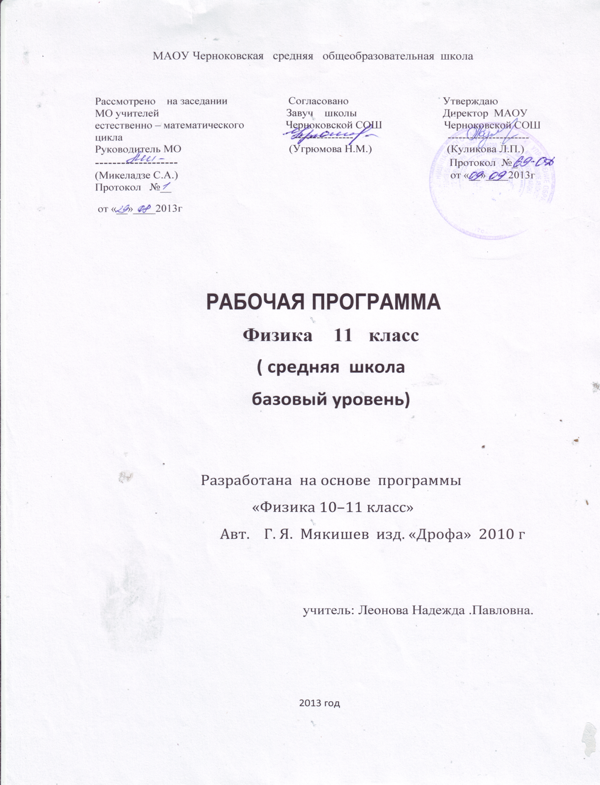

Тематическое планирование по физике в 11 классе по учебнику
Макишева Г.Я Физика 11 кл. изд. Просвещение 2009 год 2012-2013 уч. год
в 11 классе на 2012 – 2013 уч.год (68 часов – 2 часа в неделю)
Раздел, главы. | часы
Основы электродинамики | 10
Магнитное поле | 5
Электромагнетизм | 5
Колебания и волны | 21
Механические клебания.Электромагнитные колебания | 8
Производство, передача и использование электрической энергии | 5
Механические волны. Электромагнитные волны | 8
Оптика | 21
Световые волны | 13
Элементы теории относительности | 2
Излучение и спектры | 6
Квантовая физика | 12
Световые кванты | 2
Атомная физика | 3
Физика атомного ядра | 7
Элементарные частицы | 1
Повторение | 4

Календарно - тематическое планирование по физике в 11 классе
на 1 и 2 полугодие 2011 – 2012 уч. года
по учебнику Мякишева, Буховцева «Физика 11»
№  п/п | Тема урока |  | Дом задание | Сроки проведения
 |  |  |  | план | факт
Магнитное поле (5 часов)

1. | Взаимодействие токов. Магнитное поле электрического тока. |  | § 1,2 | 6.09
2. | Модуль вектора магнитной индукции. Действие магнитного поля на проводник с током. Лабораторная работа «Наблюдение действия магнитного поля на ток». |  | § 3,4 | 11.09
3 | Действие магнитного поля на движущиеся заряженные частицы. Сила Лоренца. |  | § 5,6 | 12.09
4. | Магнитные свойства вещества. |  | § 4-6 | 13.09
5. | Контрольная работа № 1 |  | § 7 | 18.09
Электромагнетизм (5 часов)
6. | Открытие электромагнитной индукции. Магнитный поток. Лабораторная работа «Изучение явления э/магнитной индукции. |  | § 8,9 | 20.09
7. | Направление индукционного тока. Правило Ленца |  | § 10 | 25.09
8. | Самоиндукция. Индуктивность. |  | § 11-13 | 27.09
9. | .  ЭДС в проводнике, движущемся в магнитном поле. Практическая работа |  | § 14,15 | 2.10
10. | Энергия магнитного поля. Э/ магнит. поле.  Тест |  | § 16 | 4.10
Электромагнитные колебания ( 8 часов)
11. | Свободные и вынужденные механические колебания. |  | § 18 | 9.10
12. | Математический маятник. Пружинный маятник. Лабораторная работа № 3 «Определение ускорения свободного падения при помощи маятника» |  | § 19,20 | 12.10
13. | Динамика колебательного движения. |  | § 21 | 16.10
14. | Фаза колебаний. Гармонические колебания. |  | §22,23,упр. 3 (5,7) | 18.10
15. | Свободные и вынужденные э/магнитные колебания |  | § 27 | 23.10
16. | Колебательный контур. Превращение энергии в колебательном контуре. |  | § 28 | 25.10
17. | Аналогия между механическими и магнитными колебаниями. |  | § 29 | 6.11
18. | Уравнения, описывающие процессы в колебательном контуре. Кратковременная контрольная работа. |  | § 30 | 8.11
Производство, передача и использование э/энергии (5 часов)
19. | Переменный электрический ток. |  | § 31 | 13.11
20. | Активное сопротивление. Действующее значение силы тока. |  | § 32 | 15.11
21. | Катушка индуктивности в цепи переменного тока. |  | § 33 | 20.11
22. | Генерирование и использование э/энергии. |  | § 37,38 | 22.11
23. | Трансформатор. Передача э/энергии |  | § 39.40 | 27.11
Электромагнитные волны ( 7 часов)
24. | Волновые явления. Распространение механических волн. |  | § 42-44 | 29.11
25. | Уравнение бегущей волны. Волны в среде. |  | § 45-47 | 4.12
26. | Что такое электромагнитные волны. |  | § 48 | 6.12
27. | Экспериментальное обнаружение электромагнитных волн. |  | § 50 | 11.12
28. | Плотность потока э/магнитного излучения. |  | § 51 | 13.12
29. | Открытие радиоволн. Изобретение радио А.С. Поповым |  | § 52, 53 | 18.12
30. | Свойства э/магнитных волн. Повторение. Кратк контр. работа |  | § 54 | 20.12
Оптика 21 час
Световые волны ( 13 час)
31 | Оптика. Определение скорости света. |  | § 59 | 25.12
32. | Закон отражения света. Принцип Гюйгенса. |  | § 60 | 27.12
33. | Закон преломления света. |  | § 61 | 15.01.
34 | Полное отражение. |  | § 62 | 17.01
35. | Решение задач на законы оптики. |  | § 60 - 63 | 22.01
36. | Линзы. |  | § 63 | 24.01
37. | Построение изображений с помощью линзы. |  | § 64 | 29.01
38. | Формула тонкой линзы. Решение задач. |  | § 65 | 31.01
39. | Дисперсия света |  | § 66 | 5.02
40. | Интерференция механических волн. |  | §67 | 7.02
41.  42. | . Интерференция света.  Дифракция механических волн Дифракция света. |  | § 68  § 70,71 | 12.02  14.02
43. | Дифракционная решётка. Лабораторная работа «Опред. длины световой волны» |  | § 72 | 19.02
44. | Поляризация света. Поперечность световых  волн. |  | § 73,74 | 21.02
Основы теории относительности (2 часа)
45. |  | Постулаты теории относительности и её следствия. | § 76 -78 | 26.02
46. |  | Следствия из постулатов теории относительности. Решение задач. | § 80 | 28. 02
Излучение и спектры (6 часов)
47. | Виды излучений. Источники света. |  | § 81 | 5.03
48. | Спектры и спектральные аппараты. |  | § 82 | 7 .03
49. | Виды спектров. Спектральный анализ |  | § 83,84 | 12 .03
50 | Инфракрасное и ультрафиолетовое излучение |  | § 85 | 14. 03
51 | Рентгеновские лучи |  | § 86 | 19. 03
52 | Шкала электромагнитных излучений. |  | § 87 | 21. 03
Квантовая физика 12 часов
Световые кванты (2 часа)
53 | Фотоэффект  Уравнение Эйнштейна. |  | § 88-89 | 2.04
54 | Фотоны и их свойства. Решение задач. |  | § 90 | 4. 04
Атомная физика (3 часа)
55 | Строение атома. Опыты Резерфорда. |  | § 94 | 9.04
56 | Квантовые постулаты Бора. |  | § 95,96 | 11.04
57 | Лазеры |  | § 97 | 16.04
Физика атомного ядра (7 часов)
58 | Естественная радиоактивность Радиоактивные превращения. |  | § 99-101 | 18.04
59 | Закон радиоактивного распада. |  | 103 | 23.04
60 | Состав атомного ядра. Энергия связи нуклонов в ядре |  | § 105-106 | 25.04
61 | Ядерные реакции. Деление ядер урана. Цепные ядерные реакции. |  | § 107 | 30.04
62 | Применение ядерной энергии Биологическое действие радиоактивных излучений. |  | §108,109 | 7.05
63 | Классификация элементарных частиц |  | § 115 | 14.05
64 | Контрольная работа |  | нет | 16.05
65-68 | Повторение  Итоговое тестирование |  | 94-97 | 21.05  23.05
Перечень учебно-методических средств обучения.
Основная и дополнительная литература:
Государственный образовательный стандарт общего образования. //
Официальные документы в образовании. – 2004. № 24-25.
Закон Российской Федерации «Об образовании» //
Образование в документах и комментариях. – М.: АСТ «Астрель» Профиздат. -2005. 64 с.
Учебник: Мякишев Г.Я., Буховцев Б.Б., Сотский Н. Н.Физика:
Учеб. Для 10 кл. общеобразовательных учреждений. – М.: Просвещение, 2008.
Сборники задач: Физика. Задачник. 10-11 кл.:
Пособие для общеобразоват. учреждений / Рымкевич А.П. – 7-е изд.,
стереотип. – М.: Дрофа, 2003. – 192 с.
Методическое обеспечение:
Каменецкий С.Е., Орехов В.П.. Методика решения задач по физике в средней школе.
– М.: Просвещение, 1987.
Кирик Л.А., Генденштейн Л.Э., Дик Ю.И. Физика 10 класс.
Методические материалы для учителя. Под редакцией В.А. Орлова. М.: Илекса, 2005
Коровин В.А., Степанова Г.Н. Материалы для подготовки
и проведения итоговой аттестации выпускников средней (полной) школы по физике.
– Дрофа, 2001-2002
Маркина В. Г.. Физика 11 класс: поурочные планы
по учебнику Г.Я. Мякишева, Б.Б. Буховцева. – Волгоград: Учитель, 2006

Дидактические материалы :
Кабардин О.Ф., Орлов В.А.. Физика. Тесты. 10-11 классы. – М.: Дрофа, 2000.
Кирик Л.А., Дик Ю.И.. Физика. 10,11 классах. Сборник заданий
и самостоятельных работ.– М: Илекса, 2004.
Пояснительная записка.
К рабочему календарно-тематическому плану предметного курса по физике
в 10 -11классе на 2012 - 2013 учебный год составлен на основе «Программы элективных курсов. Физика. 9-11 классы. составитель: В.А. Коровин, - «Дрофа»,
2007 г. И авторской программы: В.А. Орлов, Ю.А., Сауров «Методы решения физических задач», - М.: Дрофа, 2005 г.

Курс рассчитан на 3 года обучения – 9 - 11 классы.
Количество часов в неделю: 1, что соответствует школьному учебному плану.
Курс рассчитан на учащихся 10—11 классов и предполагает совершенствование подготовки школьников по освоению основных разделов физики.
Основные цели курса:
- развитие интереса к физике и решению физических задач;
- совершенствование полученных в основном курсе знаний и умений;
- формирование представлений о постановке, классификации, приемах и методах решения школьных физических задач.
Программа элективного курса согласована с требованиями государственного образовательного стандарта и содержанием основных программ курса физики профильной школы. Она ориентирует учителя на дальнейшее совершенствование уже усвоенных учащимися знаний и умений. Для этого вся программа делится на несколько разделов. Первый раздел знакомит школьников с минимальными сведениями о понятии «задача», дает представление о значении задач в жизни, науке, технике, знакомит с различными сторонами работы с задачами. В частности, они должны знать основные приемы составления задач, уметь классифицировать задачу по трем-четырем основаниям. В первом разделе при решении задач особое внимание уделяется последовательности действий, анализу физического явления, проговариванию вслух решения, анализу полученного ответа. Если в начале раздела для иллюстрации используются задачи из механики, молекулярной физики, электродинамики, то в дальнейшем решаются задачи из разделов курса физики 11 класса. При повторении обобщаются, систематизируются как теоретический материал, так и приемы решения задач, принимаются во внимание цели повторения при подготовке к единому государственному экзамену. Особое внимание следует уделить задачам, связанным с профессиональными интересами школьников, а также задачам межпредметного содержания.
При решении задач по механике, молекулярной физике, электродинамике главное внимание обращается на формирование умений решать задачи, на накопление опыта решения задач различной трудности. Развивается самая общая точка зрения на решение задачи как на описание того или иного физического явления физическими законами. Содержание тем подобрано так, чтобы формировать при решении задач основные методы данной физической теории.

Содержание курса
10 класс

Физическая задача. Классификация задач (1 ч)
Что такое физическая задача. Состав физической задачи. Физическая теория и решение задач. Значение задач в обучении и жизни.
Классификация физических задач по требованию, содержанию, способу задания и решения. Примеры задач всех видов.

Динамика и статика (4 ч)
Координатный метод решения задач по механике. Решение задач на основные законы динамики: Ньютона, законы для сил тяготения, упругости, трения, сопротивления. Решение задач на движение материальной точки, системы точек, твердого тела под действием нескольких сил.
Задачи на определение характеристик равновесия физических систем.
Задачи на принцип относительности: кинематические и динамические характеристики движения тела в разных инерциальных системах отсчета.

Законы сохранения (3 ч)
Классификация задач по механике: решение задач средствами кинематики, динамики, с помощью законов, сохранения.
Задачи на закон сохранения импульса и реактивное движение. Задачи на определение работы и мощности. Задачи на закон сохранения и превращения механической энергии.

Строение и свойства газов, жидкостей и твёрдых тел (3 ч)
Качественные задачи на основные положения и основное уравнение молекулярно-кинетической теории (МКТ). Задачи на описание поведения идеального газа: основное уравнение МКТ, определение скорости молекул, характеристики состояния газа в изопроцессах.
Задачи на свойства паров: использование уравнения Менделеева — Клапейрона, характеристика критического состояния. Задачи на определение характеристик влажности воздуха.

Основы термодинамики (3 ч)
Комбинированные задачи на первый закон термодинамики. Задачи на тепловые двигатели.
Основы электродинамики (3 ч )
Характеристика решения задач раздела: общее и разное, примеры и приемы решения. Задачи разных видов на описание электрического поля различными средствами: законами сохранения заряда и законом Кулона, силовыми линиями, напряженностью, разностью потенциалов, энергией. Решение задач на описание систем конденсаторов.

11 класс

Постоянный электрический ток в различных средах (4 ч)
Задачи на различные приемы расчета сопротивления сложных электрических цепей. Задачи разных видов «а описание электрических цепей постоянного электрического тока с помощью закона Ома для замкнутой цепи, закона Джоуля — Ленца, законов последовательного и параллельного соединений. Постановка и решение фронтальных экспериментальных задач на определение показаний приборов при изменении сопротивления тех или иных участков цепи, на определение сопротивлений участков цепи и т. д. Решение задач на расчет участка цепи, имеющей ЭДС.

Электрическое и магнитное поля (4 ч)
Задачи разных видов на описание магнитного поля тока и его действия: магнитная индукция и магнитный поток, сила Ампера и сила Лоренца.

Электромагнитные колебания и волны ( 6 ч)
Задачи разных видов на описание явления электромагнитной индукции: закон электромагнитной индукции, правило Ленца, индуктивность.
Задачи на переменный электрический ток: характеристики переменного электрического тока, электрические машины, трансформатор.
Задачи на описание различных свойств электромагнитных волн: скорость, отражение, преломление, интерференция, дифракция, поляризация. Задачи по геометрической оптике: зеркала, оптические схемы. Классификация задач по СТО и примеры их решения.

Квантовая и ядерная физика (3 ч)

Календарно – тематическое планирование предметного курса по физике
в 10 - 11 классах на 2013 – 2014 учебный год
№ | Тема | К-во ч. | План | Факт
 | 10 класс
 | - Правила и приемы решения физических задач | 1
 | Этапы решения физической задачи. Работа с текстом задачи. Формулировка идеи решения (план решения). Выполнение плана решения задачи. Анализ решения и его значение. Оформление решения. Ошибки в решении задач. | 1
 | - Динамика и статика | 4
 | Координатный метод решения задач по механике. | 1
 | Решение задач на основные законы динамики: законы Ньютона, законы для сил тяготения, упругости, трения, сопротивления. | 2
 | Задачи на принцип относительности: кинематические и динамические характеристики движения тела в разных инерциальных системах отсчета. | 1
 | - Законы сохранения | 3
 | Задачи на закон сохранения импульса и реактивное движение. | 1
 | Задачи на определение работы и мощности. | 1
 | Задачи на закон сохранения и превращения механической энергии. | 1
 | - Строение и свойства газов, жидкостей и твёрдых тел | 3
 | Качественные задачи на основные положения и основное уравнение молекулярно-кинетической теории (МКТ). | 1
 | Задачи на описание поведения идеального газа: основное уравнение МКТ, определение скорости молекул, характеристики состояния газа в изопроцессах. | 1
 | Задачи на свойства идеального газа: использование уравнения Менделеева — Клапейрона | 1
 | - Основы термодинамики | 3
 | Комбинированные задачи на первый закон термодинамики. | 1
 | Примеры задания и решения задач ЕГЭ | 1
 | Задачи на тепловые двигатели. | 1
 | VI . Основы электродинамики | 3
 | Задачи разных видов на описание электрического поля различными средствами: законами сохранения заряда и законом Кулона, силовыми линиями, напряженностью, разностью потенциалов, энергией. | 2
 | Решение задач на описание систем конденсаторов. | 1
 | 11 класс
 | I . Постоянный электрический ток в различных средах | 4
1. | Задачи на различные приемы расчета сопротивления сложных электрических цепей. Задачи разных видов на описание электрических цепей постоянного электрического тока с помощью закона Ома для замкнутой цепи, закона Джоуля — Ленца, законов последовательного и параллельного соединений. | 3
2. | Конденсаторы. Решение задач на систему конденсаторов | 1
 | - Электрическое и магнитное поля | 4
3. | Характеристика решения задач раздела: общее и разное, примеры и приемы решения. | 2
4. | Задачи разных видов на описание магнитного поля тока и его действия: магнитная индукция и магнитный поток, сила Ампера и сила Лоренца. | 2
 | - Электромагнитные колебания и волны | 6
5. | Задачи разных видов на описание явления электромагнитной индукции: закон электромагнитной индукции, правило Ленца, индуктивность. | 2
6. | Задачи на переменный электрический ток: характеристики переменного электрического тока. Задачи на уравнения, описывающие процессы в колебательном контуре. Формула Томсона | 2
7. | Задачи на переменный электрический ток, трансформатор. | 1
8. | Задачи на описание различных свойств электромагнитных волн: длина волны, скорость, отражение, преломление, интерференция. | 1
 | - Ядерная физика | 3
9. | Примеры задания и решения задач ЕГЭ, часть 1 | 1
10 | Задачи по ядерной физике | 2

Принципы отбора содержания и организации учебного материала
- соответствие содержания задач уровню классической физики, выдержавших проверку временем, а также уровню развития современной физики, с возможностью построения в процессе решения физических и математических моделей изучаемых объектов с различной степенью детализации, реализуемой на основе применения: конкретных законов физических теорий, фундаментальных физических законов, методологических принципов физики, а также методов теоретической и вычислительной физики;
- соответствие содержания и форм предъявления задач требованиям государственных программ по физике;
Общие рекомендации к проведению занятий
При изучении курса могут возникнуть методические сложности, связанные с тем, что знаний по большинству разделов курса физики на уровне основной школы недостаточно для осознанного восприятия ряда рассматриваемых вопросов и задач, из-за малого количества часов, отводимых на изучение школьного курса физики
Методы и организационные формы обучения
Для реализации целей и задач данного прикладного курса предполагается использовать следующие формы занятий: практикумы по решению задач, самостоятельная работа учащихся, консультации, зачет. На занятиях применяются коллективные и индивидуальные формы работы: постановка, решения и обсуждения решения задач, подготовка к единому национальному тестированию, подбор и составление задач на тему и т.д. Предполагается также выполнение домашних заданий по решению задач. Доминантной же формой учения должна стать исследовательская деятельность ученика, которая может быть реализована как на занятиях в классе, так и в ходе самостоятельной работы учащихся. Все занятия должны носить проблемный характер и включать в себя самостоятельную работу.
Методы обучения, применяемые в рамках прикладного курса, могут и должны быть достаточно разнообразными. Прежде всего это исследовательская работа самих учащихся, составление обобщающих таблиц, схем, а также подготовка и защита учащимися алгоритмов решения задач. В зависимости от индивидуального плана учитель должен предлагать учащимся подготовленный им перечень задач различного уровня сложности.
Помимо исследовательского метода целесообразно использование частично-поискового, проблемного изложения, а в отдельных случаях информационно-иллюстративного. Последний метод применяется в том случае, когда у учащихся отсутствует база, позволяющая использовать продуктивные методы.
Организация самостоятельной работы
Самостоятельная работа предполагает создание дидактического комплекса задач, решенных самостоятельно на основе использования конкретных законов физических теорий, фундаментальных физических законов, методологических принципов физики, а также методов экспериментальной, теоретической
и вычислительной физики из различных сборников задач с ориентацией на профильное образование учащихся.
Текущая аттестация качества усвоения знаний
Текущая аттестация проводится в виде письменных контрольных (тестовых) работ. Выполнение проверочной работы предполагает решение нескольких предложенных задач по определенному разделу курса. В ходе выполнения курса планируется проводить обучающие и контрольные тесты, которые позволят закрепить и проконтролировать полученные знания. Оценка знаний и умений школьников проводится с учетом результатов выполненных практических и исследовательских работ, участия в защите решения экспериментальных, теоретических и вычислительных задач.
Ожидаемыми результатами занятий являются:
- расширение знаний об основных алгоритмах решения задач, различных методах приемах решения задач;
- развитие познавательных интересов, интеллектуальных и творческих способностей на основе опыта самостоятельного приобретения новых знаний, анализа и оценки новой информации;
- сознательное самоопределение ученика относительно профиля дальнейшего обучения или профессиональной деятельности;
- получение представлений о роли физики в познании мира, физических и математических методах исследования.

Требования к уровню освоения содержания курса:
Учащиеся должны уметь:
- анализировать физическое явление;
- проговаривать вслух решение;
- анализировать полученный ответ;
- классифицировать предложенную задачу;
- последовательно выполнять и проговаривать этапы решения задачи средней трудности;
- выбирать рациональный способ решения задачи;
- решать комбинированные задачи;
- владеть различными методами решения задач: аналитическим, графическим, экспериментальным и т.д.;
- владеть методами самоконтроля и самооценки.
Основные понятия
Физическая учебная задача. Физические теории как источник постановки и решения учебных физических задач. Классификация задач. Примерные этапы решения физической задачи: физический, математический, анализ решения. Требования, предъявляемые к математическому аппарату, используемому для решения физических задач: адекватность рассматриваемому в задаче явлению; оптимальность как проявление методологического принципа простоты; соответствие математической подготовке учащихся. Физический закон. Фундаментальный физический закон. Методологические принципы физики (принцип наблюдаемости, принцип объяснения: в видах наглядного, математического, модельного объяснения, математического моделирования как объяснения; простоты; толерантности; принцип единства физической картины мира; математизация как принцип единства физических теорий; принцип сохранения, принцип соответствия. Методы физического подобия, анализа размерности, аналогий. Модели реальных объектов. Взаимосвязь вербальных, математических моделей явления, рассматриваемого в задаче, с его физической моделью.
Экспериментальные, теоретические, вычислительные задачи по темам курса физики: механика, молекулярная физика и термодинамика, электричество, оптика, колебания и волны, строение атома и атомного ядра; методы их решения в соответствии с государственной программой по физике для профильного среднего образования.

Учебно – методический комплекс

Литература для учителя

1.Пёрышкин А.В., Гутник . Учебник по физике для 9 класса. Изд. Дрофа
- Рымкевич А.П. Физика. Задачник. 9-11 кл.: пособие для общеобразовательных учреждений / А.П. Рымкевич. – М.: Дрофа, 2007 г.
- Кабардин О. Ф., Орлов В. А., Никифоров . тематические тесты для подготовки к ЕГЭ. 2011 год.
- Л.М. Монастырский «Тематические тесты для подготовки к ГИА» изд
Легион -М 2012
Литература для учащихся
1.Пёрышкин А.В., Гутник . Учебник по физике для 9 класса. Изд. Дрофа
2. Рымкевич А.П. Физика. Задачник. 9-11 кл.: пособие для общеобразовательных учреждений / А.П. Рымкевич. – М.: Дрофа, 2007 г.
3. Кабардин О. Ф., Орлов В. А., Никифоров . тематические тесты для подготовки к ГИА 2011 год.
4. Л.М. Монастырский «Тематические тесты для подготовки к ГИА» изд Легион -М
2012 г

Литература для учителя
- Касьянов В.А. Физика, 10 класс Учебник для общеобразовательных школ – ООО "Дрофа", 2004 г. - Для решения задач
- Касьянов, В.А. Физика, 11 класс Учебник для общеобразовательных школ – ООО "Дрофа", 2004 г.
- Мякишев, Г.Я. и др. Физика. 10 класс Учебник для общеобразовательных школ / учебник для общеобразовательных школ Г.Я. Мякишев, Б.Б. Буховцев . –" Просвещение ", 2009 г.
- Мякишев, Г.Я. и др. Физика. 11 класс Учебник для общеобразовательных школ / учебник для общеобразовательных школ Г.Я. Мякишев, Б.Б. Буховцев . –" Просвещение ", 2009 г.
- Рымкевич А.П. Физика. Задачник. 10-11 кл.: пособие для общеобразовательных учреждений / А.П. Рымкевич. – М.: Дрофа, 2007 г.
- Кабардин О. Ф., Орлов В. А., Никифоров . тематические тесты для подготовки к ЕГЭ. 2011 год.
- 3. Физика. Типовые экзаменационные варианты. Под редакцией М.Ю. Демидовой. Изд. Национальное образование.2012 г
- 4. Л.М. Монастырский «Тематические тесты для подготовки к ЕГЭ» изд Легион -М 2012 г

